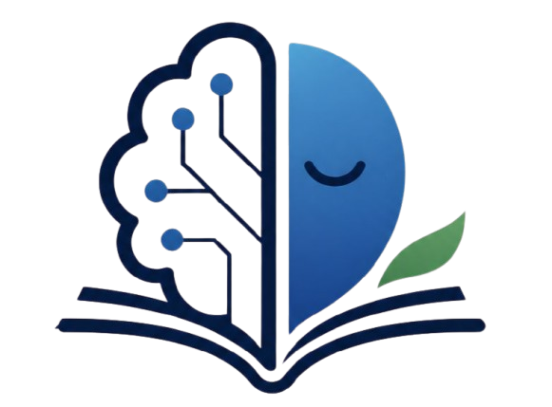
ESCUELA DE EDUCACIÓN SECUNDARIA TÉCNICA No. 3
DISTRITO: Malvinas Argentinas REGIÓN: Novena
TÍTULO DEL PROYECTO: SimpleMind
Equipo responsable: Victoria von Zitek, Ludmila Nair Duré, Nicolás Javier Torres, Tobias Joaquín Cordoba, Gastón Alejandro Ferreyra

SIMPLE MIND
2026

- Objetivo del Proyecto.
En los últimos años, a la par del crecimiento de la Inteligencia Artificial, se observó que muchos la necesitan para realizar sus trabajos; en el caso de los estudiantes, se lo reemplaza por el estudio. La mayoría ya no estudian para sus exámenes, envían una imagen a una IA de su preferencia y les completa las tareas o exámenes.
Por este motivo surge SimpleMind, como una aplicación que reúne diferentes herramientas de estudio en un mismo lugar y permite generar material de aprendizaje a partir del contenido proporcionado por el usuario. Usando la IA como herramienta y no como reemplazo del estudio, facilitando el uso eficiente del tiempo y opciones variadas entendiendo que no todas las personas aprenden de la misma manera.

- Descripción del Proyecto.
SimpleMind es una aplicación orientada a estudiantes que busca facilitar y mejorar el proceso de estudio mediante diferentes herramientas digitales y el uso de Inteligencia Artificial como herramienta principal.
La aplicación permite transformar contenido de estudio en diferentes recursos, como resúmenes, guías de estudio, cuestionarios y tarjetas de memoria (flashcards). De esta manera, el estudiante puede elegir la herramienta que mejor se adapte a la forma en la que necesita estudiar.
El objetivo no es reemplazar el estudio tradicional, sino ofrecer una herramienta que permita organizar, comprender y repasar la información de una manera más sencilla y fácil para el usuario mejorando la manera de estudiar. La aplicación SimpleMind tiene funcionalidades divididas en funciones principales y en subfunciones.

Funcionalidades.
Funciones Principales:
  - Resumen: Los usuarios cargan su texto a resumir y la IA integrada lo resume dando aparte un glosario explicando palabras complejas.
  - Flashcards: Los usuarios ingresan un tema para repasar rápidamente y la IA genera una variedad de cartas de preguntas y respuestas.
  - Guía de estudio: El alumno manda únicamente el tema a estudiar para que la IA le muestre opciones de cómo empezar a estudiar y dividir tareas para un estudio eficiente.

  - Prueba de conocimiento: El usuario puede ingresar su tema a estudiar o su resumen para generar una prueba de opción múltiple detallando si se quiere nivel de dificultad y cantidad de preguntas.
  - Transcripción:
    - Texto a Audio: permite ingresar cualquier texto para convertirlo en audio con una variedad de voces a elección.
    - Audio a texto: permite subir un audio para convertirlo en un texto.

  - Corregir: El usuario sube un trabajo práctico ya realizado y la IA se lo corrige.
  - Aula Virtual: Permite iniciar una sesión para grupos de estudio y hacer una prueba de conocimiento en conjunto sobre el tema elegido.

Sub Funciones:
  - Pomodoro: Técnica para sesiones de estudio diferenciadas en tiempo de estudio y descanso.
  - Mapas Mentales: Guía con tips para realizarlos y ejemplo de 4 mapas mentales distintos.
  - Repetición espaciada: Similar al Pomodoro, son sesiones de estudio cronometradas pero aumentando en cada sesión el tiempo de estudio.
  - Método Feynman: Guía para ayudar al estudiante a explicar con sus propias palabras lo estudiado.
  - Lectura activa: Guía para saber cómo leer con un objetivo y resumir.
  - Técnica de Cornell: Guía para el usuario de como dividir apuntes para optimizar su tiempo.

4. Estado de Desarrollo del Proyecto.
En la actualidad, la aplicación SimpleMind tiene sus funcionalidades principales y subfunciones en perfecto funcionamiento. Con esto se agregan los detalles de la app; un tip del día que cambia diariamente, una sección cuenta con información sobre tu uso de la app y un historial separado con cada función para ver tus trabajos anteriores, además, una cuenta especial para administrador la cual contiene la información de uso de cada usuario para detectar el uso responsable de la app, sin desglosar información personal del usuario.

- Impacto y Aplicaciones Futuras.
A largo plazo, SimpleMind podría incorporarse en instituciones educativas para que los alumnos puedan utilizarla como una herramienta de apoyo para sus estudios, además de mantener su uso libre a través de internet desde cualquier computadora o celular. También se plantea incorporar planes Plus con funciones más interactivas y nuevas herramientas, pensadas para ampliar las opciones y métodos de estudio que ofrece la aplicación.

Tecnologías utilizadas.
- Backend: PHP y JavaScript. Se utilizan para desarrollar la lógica del sistema, procesar la información y gestionar el funcionamiento de las diferentes funcionalidades de la aplicación.

- Frontend: HTML, CSS y JavaScript. Se utilizan para construir y diseñar la interfaz de usuario, organizar los contenidos y proporcionar una experiencia visual clara, intuitiva y adaptable a distintos dispositivos.

- Inteligencia Artificial: Gemini Flash. Se integra un modelo de inteligencia artificial de Google para procesar la información ingresada por los usuarios y generar contenido útil para el estudio, como resúmenes y otros recursos educativos. Se utiliza porque permite obtener respuestas de manera rápida y automatizar tareas que facilitan el aprendizaje. Su funcionamiento se basa en el envío de instrucciones y contenido al modelo mediante una API, que procesa la información y devuelve una respuesta que el sistema presenta al usuario.

- API de Gemini:. Se utiliza para conectar la aplicación con los modelos de inteligencia artificial de Google. A través de esta integración, JavaScript envía las solicitudes al modelo, recibe las respuestas generadas y permite incorporarlas a las funcionalidades de la plataforma.

- Diseño y estilos: CSS. Se utiliza para definir los colores, las tipografías, la distribución de los elementos, las tarjetas y los demás componentes visuales, manteniendo una identidad gráfica coherente en toda la aplicación.

